Сценарій виховного заходу
«Українська держава - етапи становлення».

Розробила вчитель історії, правознавства та громадянської освіти ліцею № 18 Деснянського району міста Києва Кучерова Тетяна Філімонівна (вища кваліфікаційна категорія, «старший учитель»).

Мета заходу:
- ознайомити учнів з основними історичними фактами становлення державності України;
- формувати відчуття приналежності до України, усвідомлення себе українцем, почуття особистої відповідальності за долю держави та українського народу;
- виховувати повагу до державних символів, шанобливе ставлення до традицій.
Обладнання: карта, проектор, матеріали наочності.
Зміст заходу

Частина І.

Проектор висвітлює напис «У К Р А Ї Н А»

Звучить музика (середньовічні мелодії України-Русі (колісна ліра + сурма)

https://www.youtube.com/watch?v=1eRCrLHmxVA

До центру виходять учень в одязі купця ХІ ст. та учениця в сорочці з домотканого полотна.

Учень. Вітання всім! Я мандрівний купець. Прибув до вас із далеких земель слов’янських, пройшов багато доріг, бачив багато всього незвичного. Випадковість занесла мене в час майбутнього - і ось я перед вами. Я не один, зі мною моя помічниця.
Учениця. Доброго всім здоров’я! Ми спочатку боялися великих будинків, гулу машин, світла ліхтарів і ще різного всякого. Було незвично і страшно. Та дорогами, що ми проходили, нас зустрічали привітні і добрі люди, майже такі, як у нас дома.
Учень. Ми відчули! Ми зрозуміли – це нова Русь-Україна. А про нас ви щось пам’ятаєте?
( учні розповідають, що знають про Київську Русь, називають імена відомих їм князів)

Учень. Потішили ви нас. Пам’ятаєте часи ратних походів війська княжого, захист земель слов’янських? Бачили на одній горі міста вашого пам’ятник стоїть князю Київському – Володимиру, і сьогодні мир своєї держави стереже!
Адже, саме князь Володимир зібрав усі землі свого батька, приєднав до Києва всі східнослов’янські племена. За Володимира було завершено об’єднання Київської Русі. (на екрані пам’ятник кн.Володимиру в Києві)

Учениця. Русь-Україна стала найбільшою державою Європи. Кордони Київської Русі простягались від Дністра, Закарпаття на заході до Оки та Волги на сході, від Чудського, Ладозького озер на півночі до Причорномор’я та Приазов’я на півдні. (Показ на карті)

Учень. За часів правління князя Володимира Русь стала могутньою державою, і щоб підкреслити це, князь прийняв відповідні символи держави. Це тризуб - нинішній герб держави Україна. Як виявляється, він був символом ще Київської Русі за часів Володимира. (показує герб князя Володимира)
Князь був людиною мудрою, і герб Тризуб – це шифр духу народу нашого, незламності і нескореності. Звучить це слово –ВОЛЯ!
Учениця. Тризуб карбувався тоді й монетах - златниках і срібляниках, які теж були започатковані Володимиром Святославичем. Це золоті й срібні монети, на лицьовому боці яких було зображення князя, а на зворотному - тризуб.
Портрет князя – хрестителя Володимира можна побачити на банкноті національної валюти України - гривні. Її назва «гривна» походить від слова «гривна», яке за часів Київської Русі позначало нашийну прикрасу. Вже у VIII-ІХ століттях під час торговельних операцій і сплати данини гривна використовувалась як міра ваги і лічби.
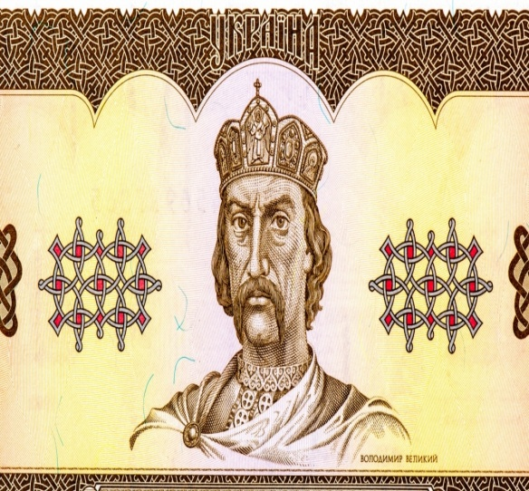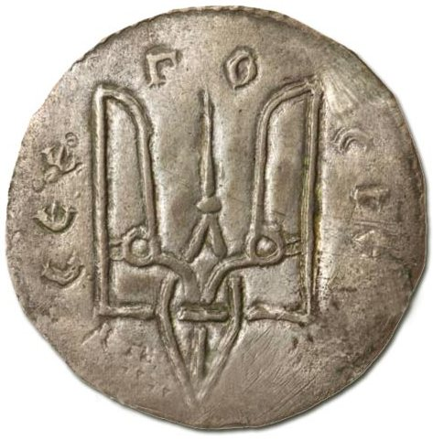

Учень. У ХІІІ ст. сталася велика біда. Татарська навала напала на землі руських князівств, внаслідок чого князівства втратили політичну самостійність і були включені до складу Монгольської імперії - найбільшої держави світу тих часів. Їх ще називають орди́нська навала або монго́ло-тата́рська нава́ла.
Загарбання Русі військами хана Батия стало можливим завдяки їхній багаторазовій чисельній перевазі над руськими князівськими дружинами і народним ополченням. Держава Русь-Україна перестала існувати.

Учениця. Держава Україна відродилася, герб князя Володимира сяє гербом сьогоднішньої України. З далеких слов’янських часів ВОЛЯ долинає і стверджується українцями сьогодні. .
(на дошці прикріплюється портрет кязя .Володимира, герб Тризуб)

Частина ІІ.
( Звучить Козацький марш (можлива відеотрансляція:
https://www.youtube.com/watch?v=EIXctSrNxWA);
( через зал до центру виходять двоє учнів в одязі козаків)

Учень 1. Пане полковнику, ми з вами так довго йшли і Дніпром пливли, а Січі так і не видно. Та погляньте - стільки народу зібралося, а козаків бачите?

Учень 2. Ваша правда, багато люду! Жіноцтво бачу (пауза), бачу! Бачу козаків! Ото славне поповнення до нашого війська!

Учень 1.Та якось ці козаки дивно вбрані, що скажете? Може, то турки або татари?

Учень 2. Давайте з ними поговоримо про славні походи козацькі - нехай розкажуть, а тоді і дізнаємось.

Учень 1. Пане полковнику, ви правду кажете! Адже КОЗАК — це передовсім воїн за духом, який воюватиме тільки за честь і свободу. Шляхетність, мудрість, відвага — три основні ознаки козака: шляхетного не підкупиш, мудрого не обдуриш, мужнього не залякаєш!
Учень 2. Були ми сьогодні в Києві на Подолі, зупинились на Контрактовій площі біля пам’ятника козаку, що гетьманив на славу. Що про нього ви скажете? (на екрані з’являється пам’ятник П.Сагайдасному в Києві)
(відповіді учнів із залу)

Учень 1. Гетьман Сагайдачний- була то людина смілива розумом, не беріг власне життя, до бою ставав першим, виходив - останнім, рука його ніколи не давала промаху. У 1605 р. запорожці здобули турецьку фортецю Варна, а потім – Кафу-найбільший невільницький ринок (Феодосія сьогодні). Багато нашого люду звільнили.
Учень 2. Не пожалів кошту козацького Сагайдачний для освіченості дітей козацьких: сьогодні ця школа, бачив, Києво-Могилянська академія називається.
Учень 1. Зайшли до храму Софія Київська, Богоматері - заступниці помолились. Про батька нашого, славного Богдана згадали.
(на екрані з’являється пам’ятник Б.Хмельницькому на Софіївській площі в Києві)
(відповіді учнів із залу про Б.Хмельницького та козацтво)
Учень 1. 1648 р. Б.Хмельницький очолив Національно-визвольну війну. І проявив себе в цей час як досвідчений полководець, талановитий дипломат і видатний державний діяч. Сформулював ідею створення незалежної Української держави в її етнічних межах і розпочав її реалізацію.
Учень 2. За часів Б.Хмельницького територія Української держави простягалася на 200 тис.км². На цих землях проживало 3млн. чоловік. У козацькій державі були всі гілки державної влади: законодавча , виконавча і судова . Було ліквідовано землеволодіння польських магнатів, шляхти і католицької церкви. Серед широких верств населення йшов процес покозачення - прагнення трудящих позбутися феодальної залежності (кріпацтва), здобути особисту волю, право вільного вступу до козацького стану.

Учень 1. 1658 р. в Гадячі за ініціативою гетьмана Івана Виговського між Польщею і Україною підписано договір, який містив наступні умови: «Україна стає незалежною державою і на рівноправних засадах входить до федерації з Польщею та Литвою під назвою Велике князівство Руське; Україна повинна була мати свою власну судову систему, своє військо (30 тис. козаків і 10 тис. найманців)».

Учень 2. Українські землі найродючіші в Європі, і кожна союзниця хотіла б володіти ними. Тому, міжнародна ситуація того часу була несприятливою для утворення українцями власної держави. Смерть Б.Хмельницького стала поворотним моментом в історії Української національної війни. Військово-політичний союз, укладений в 1654р. з Московією, став причиною того, що не відбулося об′єднання всіх українських земель і українці не відстояли власну державу.

Учень 1. А що, побратиме, покажемо нащадкам нашу міць козацьку!? Слава козацька не вмре, не загине!

(виконують фрагмент бойового гопака)
( виходять під козацький марш)

Проектор висвітлює напис «Гетьманщина «Військо Запорозьке», вчитель прикріплює портрет Б.Хмельницького та герб Війська Запорізького)

Частина ІІІ.
ГЕТЬМАНЩИНА «ВІЙСЬКО ЗАПОРОЗЬКЕ»

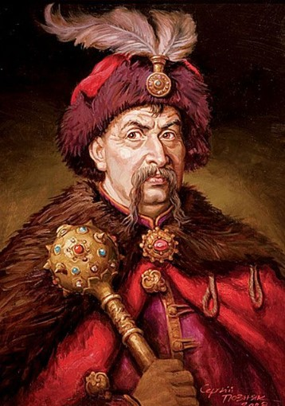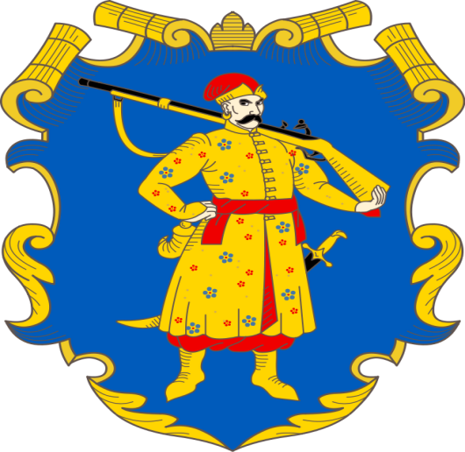

(до присутніх виходять двоє учнів, що нагадують вбранням гімназистів початку ХХ ст.)

Учень 1. 22 січня 1919 р. у Києві на Софійській площі урочисті збори - проголосили Акт Злуки (об'єднання) українських земель, засвідчений Універсалом про об'єднання УНР і ЗУНР в єдину Велику Україну. Ним стверджувалось об'єднання двох тодішніх держав, що постали на уламках Російської і Австро-Угорської імперій в єдину соборну Українську державу.

(на аркуші паперу написано «Російська імперія 1917р.», аркуш розривається учнем і демонструється герб УНР)
(на аркуші паперу написано «Австро-Угорська імперія 1918р.» аркуш розривається учнем і демонструється герб ЗУНР) .

Учень 2. Головні урочистості проголошення злуки проходили на Софійській площі. При вході з вулиці Володимирської на Софійську площу було зведено тріумфальну арку, прикрашену старовинними гербами. Рівно о 12:00 годині розпочалася урочиста церемонія проголошення Акта злуки. На масовому вічі посол Західноукраїнської Народної Республіки Л. Цегельський передав грамоту Національної Ради «Про об'єднання Західноукраїнської Народної Республіки з Великою Східною Україною» голові Директорії Володимиру Винниченку.

Учень 1. Член Директорії Федір Швець урочисто зачитав Універсал Директорії:
«…Віднині во єдино зливаються століттями відірвані одна від одної частини єдиної України – Галичина, Буковина, Закарпаття і Наддніпрянська Україна. Здійснилися віковічні мрії, для яких жили і за які вмирали найкращі сини України. Віднині є тільки одна незалежна Українська Народна республіка. Віднині український народ, увільнений могутнім поривом своїх власних сил, має змогу об'єднати всі зусилля своїх синів для створення нероздільної, незалежної української держави, на добро і щастя українського народу».

(на дошці висвітлюється напис «Період УНР», прикріплюються герб УНР і герб ЗУНР)
УКРАЇНСЬКА НАРОДНА РЕСПУБЛІКА 1917-1919 рр

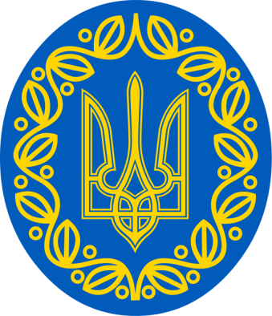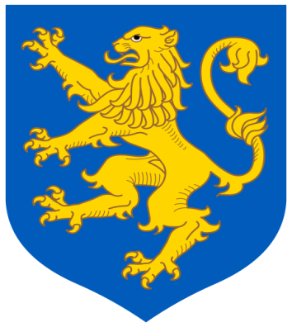
УНР ЗУНР

Учень 2. Акт Злуки мав глибоке історичне коріння і спирався на споконвічну мрію українського народу про незалежну, соборну національну державу. Уперше за кілька століть він став реальним кроком до об'єднання українських земель, що вплинув на подальші національно-політичні процеси в Україні.
Цей день увійшов до національного календаря як велике державне свято – День Соборності України. У розмаїтті жовто-синіх знамен 22 січня 1990 року наші сучасники поєднали живим ланцюгом злуки Схід і Захід України.
(відеотрансляція: День в історії. День соборності України) https://www.youtube.com/watch?v=LliVrHbgMvA)
(учениця читає вірш В.Сосюри « Любіть Україну»)
Розділ ІV.
Учитель проводить вікторину.

1. Назвіть один із найдавніших знаків, який є гербом України. (Тризуб)
2. Вкажіть імя князя, що запровадив у своїй державі герб Тризуб (князь Володимир)
3. Яке слово зашифровано в гербі Тризуб? (воля)
4. Хто є автором слів Гімну України? (Павло Чубинський)
5. Назвіть композитора, який вірш П. Чубинського поклав на музику, цей твір невдовзі став гімном. (Михайло Вербицький)
6. Назвіть святиню українського народу в музичній символіці. (Гімн)
7. Назвіть пісні, які також виконують як Гімн України. («Ой, у лузі червона калина», «Боже великий, єдиний…»)

Звучить музичний твір про Україну (на вибір учителя або всі учасники виконують «Ой, у лузі червона калина»).

